项目编号
文档编号
密 级

LetucOJ 在线编程评测与学习管理系统

V1.1

三峡大学 计算机与信息学院

评审日期： 2025 年 12 月 15 日

目录
1．导言 3
1.1 编写目的 3
1.2 项目范围 3
1.3 参考资料 3
1.4 版本更新信息 3
2．项目介绍 5
2.1 项目背景 5
2.2 项目目标 5
3．应用环境 6
3.1 系统运行网络环境 6
3.2 系统软硬件环境 6
4．功能规格 8
4.1 系统角色（Actor）分析 8
4.2 系统主用例图（Use Case） 10
4.3 客户端子系统 10
4.4 管理端子系统 25
4.5 非功能性需求 34
5．需求变更 37
5.1 变更发起：客户递交变更请求 37
5.2 开发小组：技术可行性与成本 / 影响分析 37
5.3 产品开发小组：战略与经济层面评估 38
5.4 变更决策：变更选择与结果落地 38
5.5 变更实施：需求、合同与计划的同步更新 38
5.6 变更收尾：验证与归档 39
6．产品提交 40
7．实现约束 41
8．签字 42

1．导言

1.1 编写目的
该文档详细描述了 LetucOJ 在线编程评测与学习管理系统的功能需求和性能指标，将作为项目概要设计阶段的核心输入依据，为开发、测试、管理等各环节提供统一的需求基准。
本文档的预期读者包括：
- 设计开发人员
- 项目管理人员
- 测试人员
- 系统用户
- 项目相关评审人员

1.2 项目范围
本文档聚焦于明确 LetucOJ 在线编程评测与学习管理系统 “需实现的功能” 和 “应满足的性能”，不涉及具体开发技术细节。通过建立标准化的需求模型，清晰界定系统边界、用户权限、核心流程及非功能性要求，为客户、用户、开发方等多方参与主体提供统一的沟通与协作平台，确保各方对项目目标达成共识。

1.3 参考资料
[1]《软件工程案例教程第 2 版》 韩万江等 机械工业出版社
[2]《软件项目管理案例教程第3 版》韩万江等 机械工业出版社
[3]《MySQL 数据库性能优化实战》 高性能架构团队 机械工业出版社
[4]《在线判题系统技术实现指南》 计算机教育专业委员会 电子工业出版社

1.4 版本更新信息
本文档的更新记录如表 1-1 所示:
表 1-1 版本更新信息表
修改编号 | 修改日期 | 修改后版本 | 修改位置 | 修改内容概述
001 | 2025.12.15 | 0.0 | 全部 | 初始发布版本
002 | 2025.12.15 | 0.1 | 1、2、3、4章节 | 增加 内容
003 | 2025.12. 15 | 0.2 | 5、6、7、8章节 | 修改
004 | 2025.12. 16 | 0.3 | 全部章节 | 格式修改

2．项目介绍

2.1 项目背景
随着编程教育普及化与技术竞赛常态化发展，编程学习者、开发者对便捷高效的在线编程练习、能力评估平台的需求日益迫切。传统编程学习工具存在实时判题效率低、缺乏个性化辅助等问题，难以满足个人练习、教学评估等多元场景需求。
为解决上述痛点，LetucOJ 在线编程评测与学习管理系统应运而生。该系统聚焦编程能力提升，整合在线编程、自动化评测、AI 辅助学习等核心功能，为用户提供一站式编程学习解决方案，同时为管理员提供高效的平台管理与运营工具。

2.2 项目目标
本项目的核心目标的是开发功能完整、性能稳定、体验流畅的在线编程评测与学习管理系统，具体包括：
- 打造直观友好的用户界面，适配不同角色（学习者、管理员）的操作习惯，降低使用门槛，提升交互体验；
- 实现核心功能全覆盖，实时自动化判题、AI 辅助解题等核心场景，满足用户多元化需求；
- 具备良好的可扩展性与兼容性，采用微服务与容器化架构，预留 API 接口，支持未来功能扩展与第三方系统集成；

3．应用环境
应用环境可以分为硬件环境、软件环境和网络环境。

3.1 系统运行网络环境
网络结构图如图 3-1 所示，用户(或系统管理员)可以通过网络登录到网站，进行相应的操作，应用服务器接收到相应操作反映之后对数据库进行相应操作，并返回进行展示。
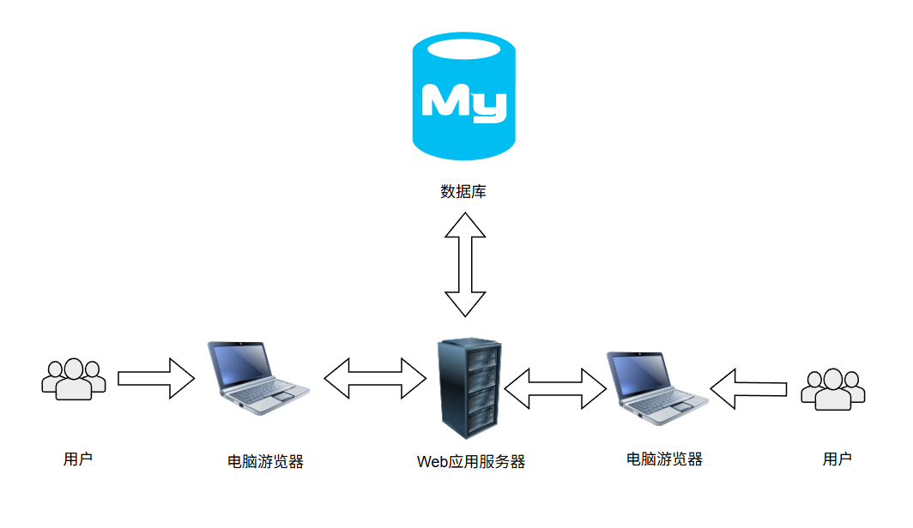
图 3-1 系统网络结构图

3.2 系统软硬件环境
服务器配置要求如表 3-1 所示:
表 3-1 服务器配置要求表
配置项 | 配置参数
CPU 型号 | 英特尔 Core i7-10750H / AMD Ryzen 7 5800H
CPU 主频 | ≥3.0GHz，核心数≥16 核
内存容量 | ≥16GB DDR4 2933MHz
硬盘容量 | ≥512GB SSD
显卡芯片 | NVIDIA GeForce GTX 1650 / AMD Radeon RX 5500M / 集成显卡
操作系统 | Windows 711
无线网卡 | 英特尔 Wi-Fi 6 AX201 / 瑞昱 RTL8168/8111 千兆网卡

系统运行软件环境如表3-2所示:
表 3-2 系统运行软件环境表
环境项 | 环境参数
操作系统 | 具有 Java 虚拟机的操作系统均可
数据库 | MySQL
开发工具 | IntelliJ IDEA 2023.2+、VS Code
Web 服务器 | Tomcat 9.0+ 或 Nginx 1.24+

4．功能规格
LetucOJ 在线编程评测与学习管理系统需登录后才可访问，整体功能结构以 “登录用户操作” 为核心，分为普通用户子系统与管理端子系统，覆盖题单、竞赛、排行、个人、管理五大核心功能模块。系统功能与实际界面操作完全对应，角色权限与用例逻辑如下：
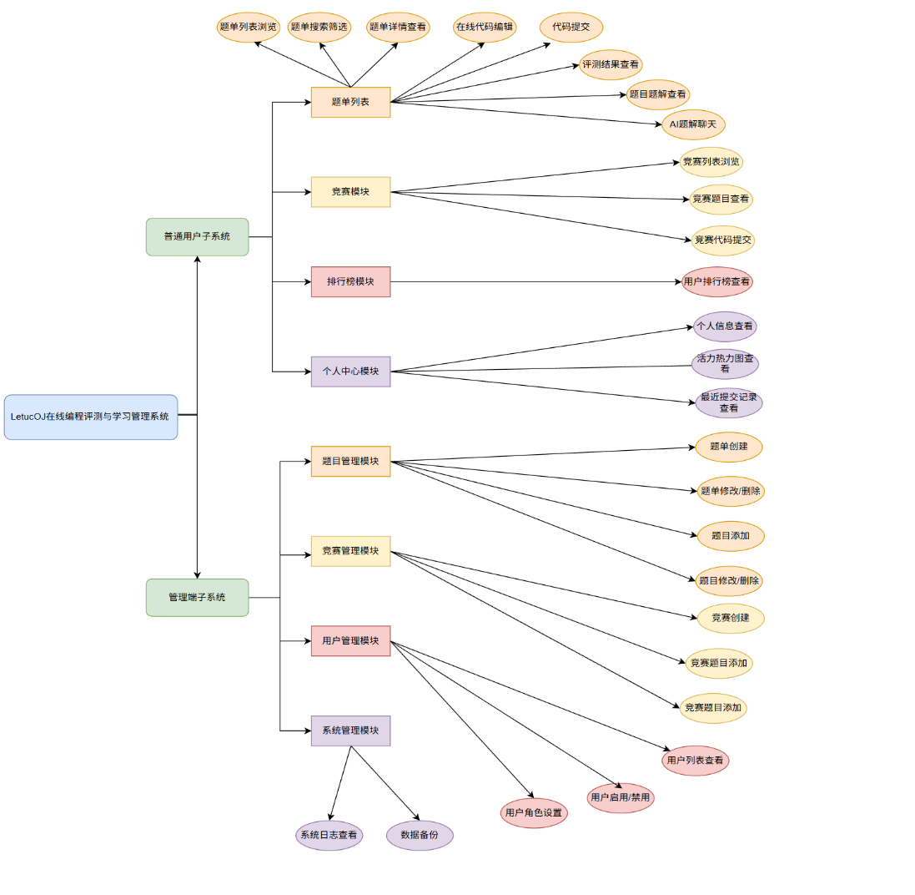
图4-1系统整体架构图
采用面向对象分析作为主要的系统建模方法，使用 UML(Unified Modeling
Language)作为建模语言。

4.1 系统角色（Actor）分析
系统仅支持登录用户访问，角色分为普通用户、管理员竞赛创建者三类，无游客、教师角色，各角色权限与功能边界如下：

4.1.1 普通用户
核心定义：完成登陆的个人用户，以编程练习，参与竞赛，查看个人数据为核心需求；
功能权限：
- 题单模块：进入题单列表、查看题目详情、使用在线编辑器编写代码、提交代码并查看运行结果、查看题目题解、通过 “AI” 标签页与 AI 聊天获取解题建议；
- 竞赛模块：参与公开竞赛、在竞赛时段内提交题目、查看竞赛提交记录；
- 排名模块：查看用户排行榜；
- 个人模块：查看个人信息、活动热力图、最近提交记录。

4.1.2竞赛创建者
核心定义：拥有竞赛全流程管理权限的登录用户，以竞赛创建、配置、过程管控、结果处理为核心需求，是连接普通用户竞赛参与与系统管理员全局管控的中间角色；
功能权限：
- 基础权限：拥有普通用户的全部功能权限；
- 竞赛创建与配置：新建竞赛、从题库筛选题目完成组卷、配置题目分值与作答限制；
- 竞赛过程管控：开启 / 关闭竞赛报名通道、设置报名审核机制、竞赛期间执行封榜 / 解封、暂停 / 恢复竞赛、延长竞赛时长等操作，实时监控竞赛进度与选手答题数据；
- 竞赛结果处理：确认竞赛最终排名、发布官方题解与赛事复盘、导出竞赛数据、开启竞赛回放功能；
- 题库关联权限：可查看平台全量题库题目，支持为竞赛专属筛选、标记题目，但无题库题目创建、修改、下线等运维权限；

4.1.3管理员
核心定义：拥有系统管理权限的登录用户，以内容维护、竞赛配置、系统管理为核心需求；
功能权限：
- 基础权限：拥有普通用户的全部功能权限
- 题单管理：在 “题单” 模块中创建 / 修改 / 删除题单、添加 / 删除题目；
- 竞赛管理：在 “竞赛” 模块中新建竞赛（配置名称、模式、时间、公开状态、备注）、添加竞赛题目、管理竞赛榜单；
- 用户管理：在 “管理中心” 查看用户列表、启用 / 禁用用户、修改用户角色；
- 系统维护：在 “管理中心” 执行数据备份、查看系统日志。

4.2 系统主用例图（Use Case）
系统整体分为普通用户子系统与管理端子系统，三大子系统通过导航栏切换，用例与实际界面操作完全对应：
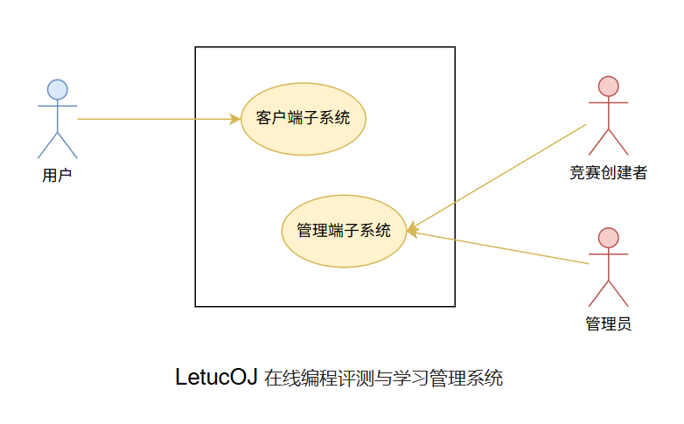图 4-2 系统主用例图

4.3 客户端子系统
LetucOJ在线编程评测与学习管理系统的客户端子系统由普通用户、竞赛创建者和系统管理员（客户端侧）执行相关操作，普通用户可完成账号管理、题库练习、代码提交评测、AI辅助咨询、公开竞赛参与及社区基础互动，竞赛创建者可在普通用户权限基础上开展竞赛创建及流程管控等工作，系统管理员可实现平台轻量的状态监控、账号管理与竞赛审核，客户端子系统的用例图如图4-3所示。
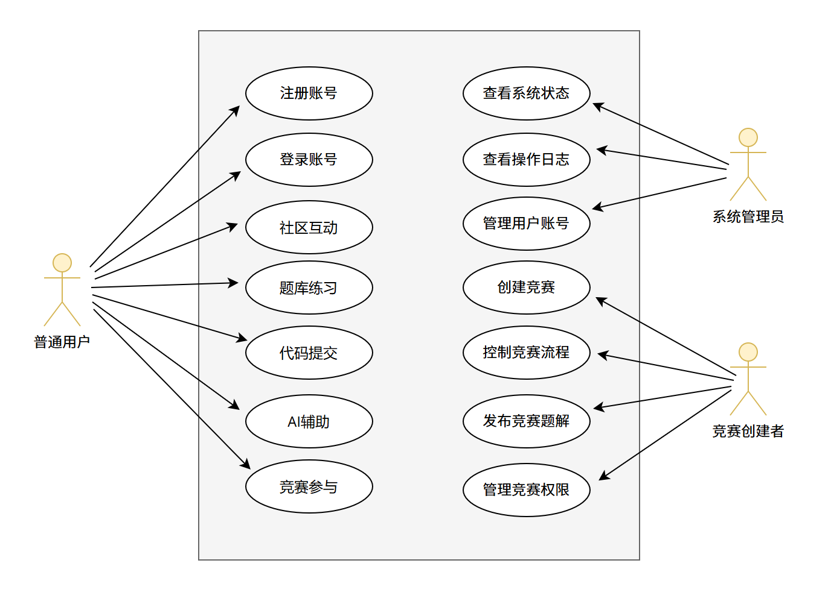
图 4-3 客户端子系统的用例图

4.3.1 登录系统
角色：普通用户、竞赛创建者、系统管理员 。
目的：用户登录系统，获取对应权限的平台使用权限。
前置条件：用户身份为普通用户、竞赛创建者、系统管理员。
用例描述：
- 用户进入 LetucOJ 系统首页。
- 系统显示登录界面，用户输入用户名和密码并单击确定按钮；游客无需输入账号密码，可直接进入游客模式。
- 系统校验用户信息，若存在该用户且账号状态正常，用户进入系统并获取对应身份权限；若用户信息不存在或账号异常，页面显示相应错误提示。
- 不同身份登录详细说明：
- 普通用户：不显示竞赛管理、系统监控等功能栏，可使用账号管理、题库练习、代码提交评测、AI 辅助咨询、公开竞赛参与及社区基础互动等功能。
- 竞赛创建者：不显示系统管理类功能栏，可继承普通用户全部权限，同时可使用竞赛创建、题目组卷、竞赛流程管控及题解发布等竞赛管理功能。
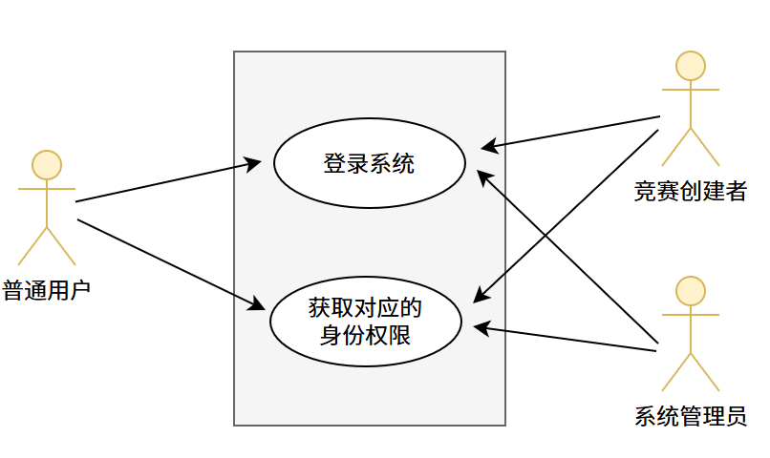
- 系统管理员：不显示 AI 编程助手、竞赛参与等学习竞赛类功能栏，可使用系统状态监控、用户账号管控、竞赛内容审核及操作日志查阅等轻量管理功能。
图 4-4 登录系统的用例图

4.3.2 注册系统
角色：普通用户、竞赛创建者（注：竞赛创建者权限需注册后申请开通）
目的：用户完成账号注册，获得 LetucOJ 平台基础使用权限。
前置条件：用户为未注册的新用户，已进入系统首页。
用例描述：
- 用户进入 LetucOJ 系统首页，点击注册入口进入注册界面。
- 系统显示注册界面，用户输入用户名、密码、邮箱、身份信息等相关内容，填写完成后单击确定按钮。
- 用户名长度小于 6 位或大于 20 位时，提示 “用户名长度需为 6-20 位字符”；密码不足 8 位或超过 16 位，或未包含字母与数字组合时，提示 “密码需为 8-16 位且包含字母和数字”；邮箱格式不合法时，提示 “请输入正确的邮箱地址”。
- 系统后台核验数据合法且用户名、邮箱未被占用后，提示注册成功，用户可跳转至登录界面进行登录。
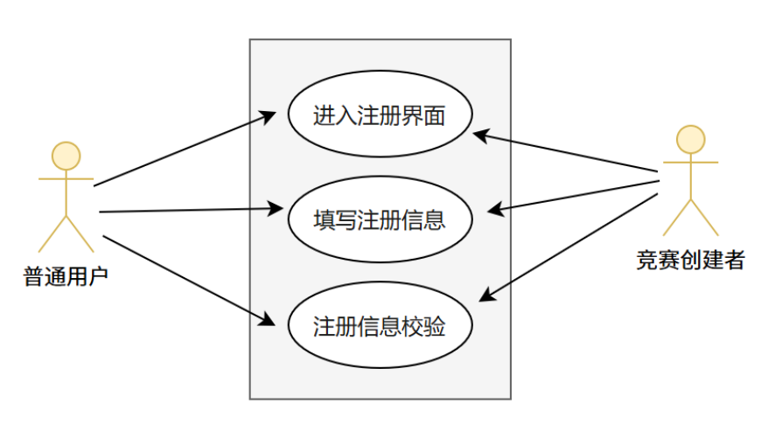
图 4-5 注册系统的用例图

4.3.3 在线编程与提交子系统
角色：普通用户、竞赛创建者（注：竞赛创建者权限需注册后申请开通）
目的：用户在线编写、提交代码并获取评测结果，完成编程练习或竞赛答题。
前置条件：用户已成功登录 LetucOJ 系统，进入对应题目页面或竞赛答题界面。
用例描述：
- 用户进入目标题目详情页或竞赛指定答题界面，打开在线编辑器。
- 系统展示支持多语言的编辑界面（含语法高亮功能），用户选择对应编程语言，编写或粘贴代码，可随时保存代码草稿。
- 代码编写完成后，用户点击 “提交评测” 按钮；若为竞赛场景，系统会校验是否在竞赛有效时段内，非竞赛时段则提示无法提交。
- 提交后系统进行基础格式校验，若代码存在语法明显缺失（如未闭合括号），即时提示 “代码语法格式异常，请检查后重新提交”；格式无误则将任务送入评测队列，展示 “评测中” 状态。
- 系统调用评测核心模块完成代码编译、运行及测试用例比对，完成后返回最终评测结果（如 AC、WA、TLE、RE 等），并展示详细信息，同时记录本次提交至用户历史提交列表。
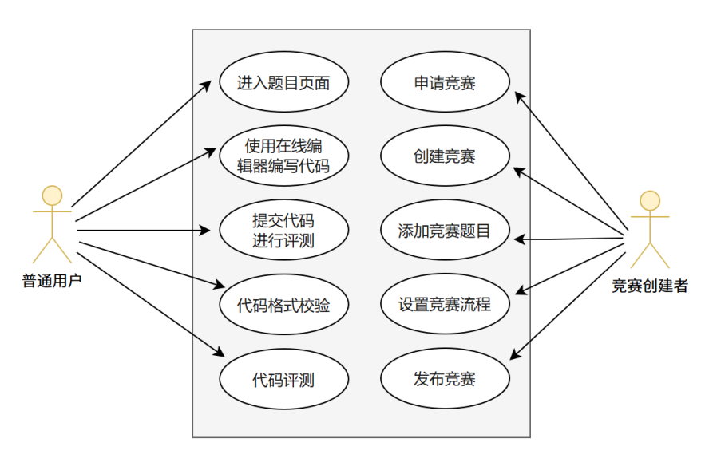
图 4-6 在线编程与提交子系统的用例图

4.3.4 AI 编程辅助子系统
角色：普通用户。
目的：用户借助 AI 助手获取解题思路、代码分析及调试指导，提升编程学习效率。
前置条件：用户已成功登录 LetucOJ 系统，进入题目详情页、代码提交结果页或 AI 辅助专属界面。
用例描述：
- 用户在对应页面点击 “AI 编程助手” 入口，进入 AI 交互界面。
- 系统展示 AI 对话窗口，支持用户输入文字问题（如 “这道题用什么算法解”）或粘贴代码片段，选择咨询类型（解题思路/代码分析 / 错误调试）后点击 “发送” 按钮。
- 校验通过后，系统将用户问题及上下文（题目信息 / 代码内容）发送至 AI 服务模块，返回对应的解答内容（如算法选型建议、代码逻辑漏洞分析、错误调试步骤）。
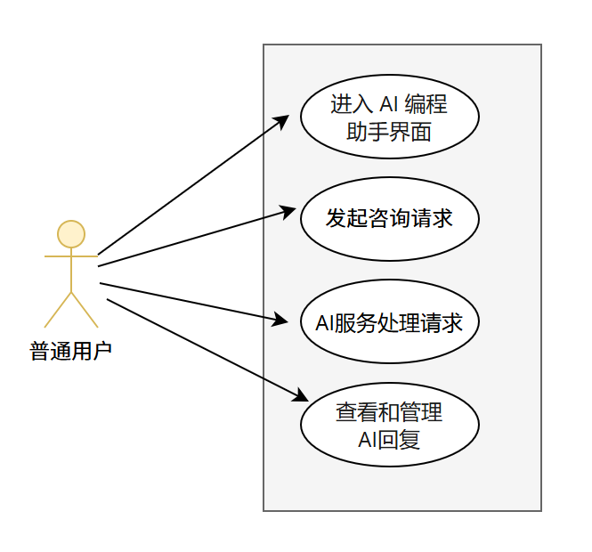
- 用户可查看 AI 回复内容，支持追问（如 “这个思路具体怎么实现”）、收藏有用的回复，系统同步记录对话历史至用户个人中心，便于后续查阅。
图 4-7 AI 编程辅助子系统的用例图

4.3.5题库与题解学习子系统
角色：普通用户、竞赛创建者。
目的：用户浏览题库、查看题目详情及题解，完成编程知识点学习与刷题练习。
前置条件：用户已成功登录LetucOJ系统，进入题库相关页面。
用例描述：
- 用户进入系统题库首页，可通过难度等级、题目标签、知识点分类等条件筛选题目。
- 系统根据筛选条件展示对应题目列表，用户点击目标题目进入详情页，查看题目描述、输入输出要求、样例代码及边界条件说明。
- 若用户解题遇到困难，可点击“查看题解”入口；系统校验用户权限，未完成题目提交的用户可查看官方题解摘要，完成提交的用户可查看完整官方题解及优质用户题解。
- 用户可将题目标记为“收藏题”或“错题”，系统自动将题目归类至对应专属题库，方便用户后续针对性复盘练习。
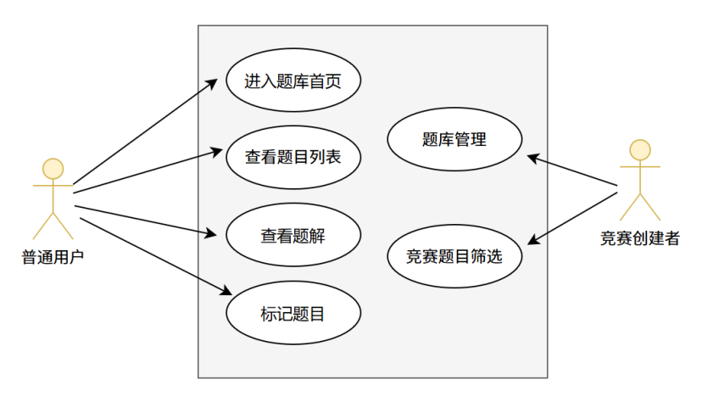
图 4-8 题库与题解学习子系统的用例图

4.3.6 竞赛参与与实时排名子系统
角色：普通用户、竞赛创建者（注：竞赛创建者权限需注册后申请开通）
目的：用户参与平台编程竞赛，查看实时排名并完成赛后复盘，竞赛创建者可管控竞赛内排名展示。
前置条件：用户已成功登录 LetucOJ 系统，竞赛处于可报名或进行阶段。
用例描述：
- 用户进入系统竞赛专区，浏览平台内可参与的竞赛列表，查看竞赛名称、时间、赛制规则及参赛范围等信息，符合条件的用户点击 “报名参赛” 按钮完成报名。
- 竞赛开始后，报名用户进入专属竞赛答题界面，系统展示竞赛题目列表，用户可选择题目进入答题页编写并提交代码，提交后可查看该题的即时评测结果（竞赛期间不展示他人答题情况）。
- 系统根据用户的答题正确率、解题耗时、提交次数等规则计算实时排名，在竞赛界面展示排名榜单；若为 ACM 赛制，按解题数量优先、耗时其次排序，若为 OI 赛制则按总分排序。
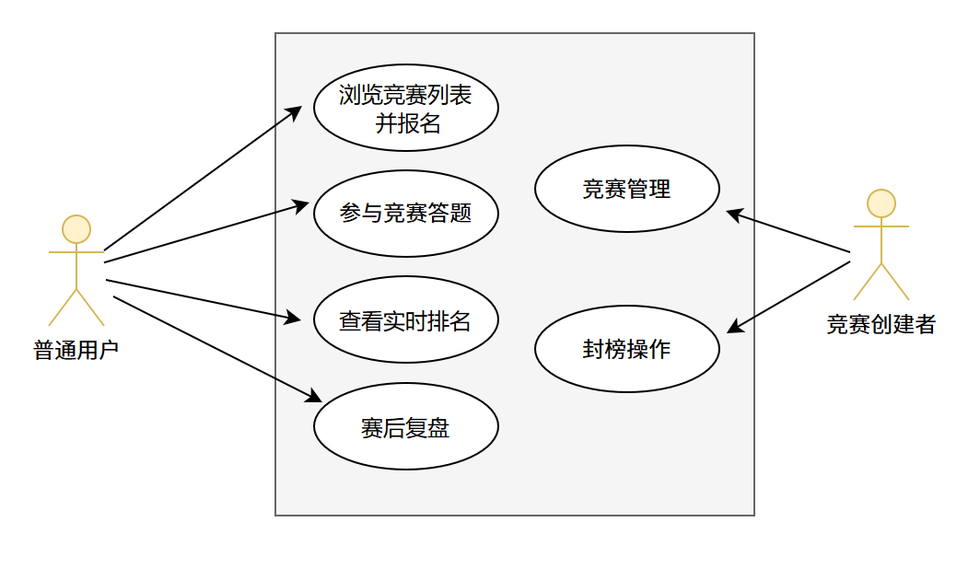
- 竞赛创建者可根据需求执行 “封榜” 操作，封榜后普通用户无法查看实时排名变化，仅能看到自身答题结果，竞赛结束后自动解除封榜。
图 4-9 竞赛参与与实时排名子系统的用例图

4.3.7 竞赛配置与管控子系统
角色：竞赛创建者。
目的：竞赛创建者完成竞赛全流程配置与管控，保障赛事有序开展。
前置条件：用户已获取竞赛创建权限，且成功登录 LetucOJ 系统，进入竞赛管理后台。
用例描述：
- 竞赛创建者进入竞赛管理后台，点击 “创建竞赛” 按钮，进入竞赛基础信息配置界面，填写竞赛名称、竞赛起止时间、赛制类型等核心信息。
- 系统校验信息完整性，若竞赛时间存在冲突或信息填写不规范，提示 “竞赛时间与已有赛事冲突，请重新选择” 或 “请完善竞赛基础信息”；校验通过后，进入题目组卷环节，创建者可从平台题库中筛选题目，配置每题分值、难度及作答时间限制。
- 竞赛创建完成后，创建者可在赛前开启竞赛报名通道，也可设置报名审核机制；竞赛开始前，可对竞赛信息进行修改，竞赛开始后则仅能修改部分非核心配置。
- 竞赛进行过程中，创建者可实时监控竞赛进度，查看选手整体答题数据，根据赛事需求执行封榜操作，封榜期间隐藏排名变动信息。
- 竞赛结束后，创建者可确认最终排名，发布竞赛官方题解和赛事复盘，同时可导出竞赛全程数据，完成赛事归档。
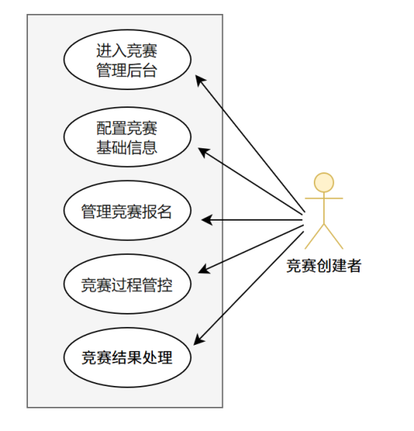
图 4-10 竞赛配置与管控子系统的用例图

4.3.8 题库内容运维子系统
角色：竞赛创建者、系统管理员。
目的：完成平台题库的内容维护与管理，为编程练习和竞赛组卷提供优质题目资源。
前置条件：用户已获取题库运维权限，且成功登录 LetucOJ 系统，进入题库管理后台。
用例描述：
- 运维人员进入题库管理后台，点击 “新增题目” 按钮，进入题目编辑界面，使用富文本编辑器编写题目描述、输入输出要求、样例代码及解题提示等内容。
- 系统校验题目基础信息完整性，若关键信息缺失则提示 “请补充题目核心描述及样例数据”；校验通过后，运维人员可上传该题的测试用例，支持批量导入测试数据并设置测试点分值与时限。
- 运维人员可对已录入的题目配置标签和难度等级，同时可编辑题目状态；对于下线题目，需填写下线原因并提交审核。
- 运维人员可进入题解管理模块，上传官方题解并审核用户提交的优质题解，通过审核的用户题解可在题目详情页展示；同时可定期清理无效或错误的题解内容。
- 系统支持运维人员批量导出题库数据，也可对题目进行批量修改标签、调整难度等操作，操作完成后系统自动记录运维日志，便于后续追溯管理。
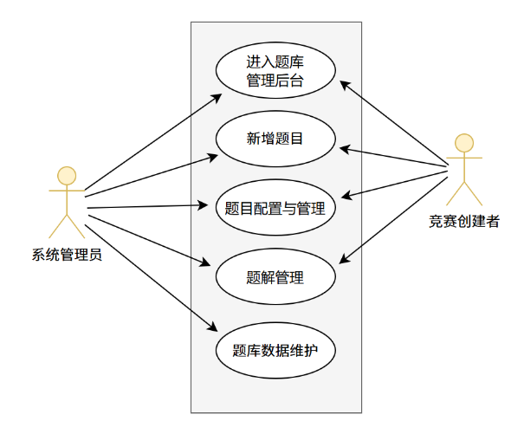
图 4-11 题库内容运维子系统的用例图

4.3.9 用户权限与日志审计子系统
角色：系统管理员
目的：实现平台用户权限的精细化管控，完成系统及 AI 交互操作的日志审计，保障平台数据安全与操作合规性。
前置条件：用户已获取系统管理员权限，且成功登录 LetucOJ 系统，进入系统管理后台。
用例描述：
- 系统管理员进入权限管理模块，可创建不同角色，并为各角色分配专属操作权限，同时支持为单个用户临时授予或回收指定权限。
- 系统校验权限配置的合理性，若出现权限冲突，则提示 “权限配置存在冲突请重新调整”；校验通过后权限设置即时生效并同步至用户账号。
- 管理员进入日志审计模块，可查看系统操作日志、代码提交日志及 AI 对话日志，支持按操作时间、操作人、操作类型等条件筛选日志。
- 管理员可配置日志留存规则，设置日志自动清理周期，同时支持将重要日志批量导出存档；操作完成后，系统会记录管理员的日志审计操作，形成完整的审计闭环。
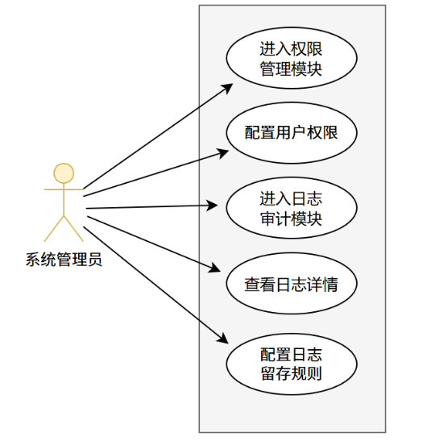
图 4-12 用户权限与日志审计子系统的用例图

4.3.10 数据备份与接口管理子系统
角色：系统管理员
目的：保障平台核心数据安全，实现第三方接口的规范化管理，支撑系统稳定运行与拓展。
前置条件：用户已获取系统管理员权限，且成功登录 LetucOJ 系统，进入系统管理后台的数据与接口管理模块。
用例描述：
- 系统管理员进入数据备份模块，可配置数据备份规则，设置自动备份周期，同时可选择备份数据范，也能手动触发紧急全量备份或增量备份。
- 系统校验备份配置参数，若备份路径无效或权限不足，提示 “备份存储路径配置异常，请检查路径权限”；校验通过后，按规则执行备份任务，备份完成后生成备份文件校验码，确保数据完整性。
- 管理员可进入数据恢复模块，选择历史备份文件，校验文件完整性后发起数据恢复操作，系统会展示恢复数据范围及预估耗时，确认后执行恢复流程，恢复完成后自动生成恢复报告。
- 系统会实时监控接口调用状态，记录接口调用日志，管理员可查看接口运行报表；同时可对接口进行版本管理，实现接口迭代的平滑过渡，保障第三方集成服务稳定。
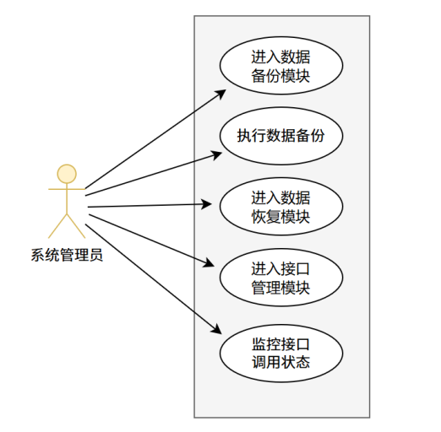
图 4-13 数据备份与接口管理子系统的用例图

4.3.11 题目难度动态校准子系统
角色：系统管理员
目的：依据用户实际答题数据，动态校准题目难度标签，保证题库难度划分的客观性与准确性，为用户刷题和竞赛组卷提供合理依据。
前置条件：用户已获取系统管理员权限，且成功登录 LetucOJ 系统，进入题库管理后台的难度校准模块。
用例描述：
- 系统管理员进入题目难度动态校准模块，系统自动加载平台内已上线题目的答题数据，包括题目总提交量、通过率、平均解题耗时、高频错误类型分布等核心指标。
- 系统根据内置的难度校准算法，结合上述数据对题目当前难度标签（简单 / 中等 / 困难）进行初步评估。
- 对于确认校准的题目，管理员可批量或单独执行难度调整操作，系统会同步更新题目在题库中的难度标签，并记录本次校准的操作人、操作时间及校准前后的难度信息。
- 校准完成后，系统会将调整后的题目难度同步至相关竞赛和用户学习推荐列表，同时生成难度校准报告，便于管理员跟踪校准效果及后续优化算法。
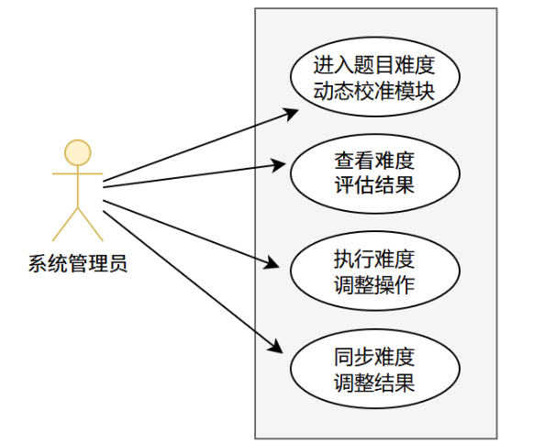
图 4-14 数据备份与接口管理子系统的用例图

4.3.12 评测任务优先级调度子系统
角色：系统管理员
目的：合理分配评测资源，保障高优先级场景下的代码评测效率，避免竞赛等核心场景出现评测队列拥堵。
前置条件：用户已获取系统管理员权限，且成功登录 LetucOJ 系统，进入评测管理后台的任务调度模块。
用例描述：
- 系统管理员进入评测任务优先级调度模块，系统默认展示当前评测队列的任务分布、资源占用情况及各类型任务的处理时效数据。
- 管理员可配置评测任务优先级规则，划分任务优先级等级，同时设置各优先级任务的资源分配占比。
- 当平台进入竞赛高峰期等高负载场景时，系统自动按优先级规则调度资源，优先处理核心竞赛的代码评测任务，同时管理员可手动干预队列，将特定任务提升或降低优先级。
- 管理员可查看优先级调度的运行报表，包括各优先级任务的处理时长、队列等待时间等数据，定期优化优先级规则，同时系统会记录调度操作日志，形成完整的调度管理闭环。
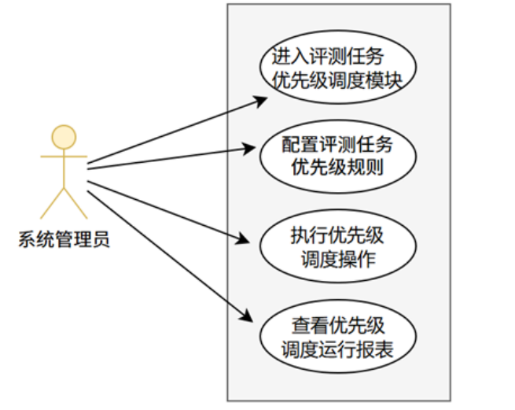
图 4-15 评测任务优先级调度子系统的用例图

4.4 管理端子系统
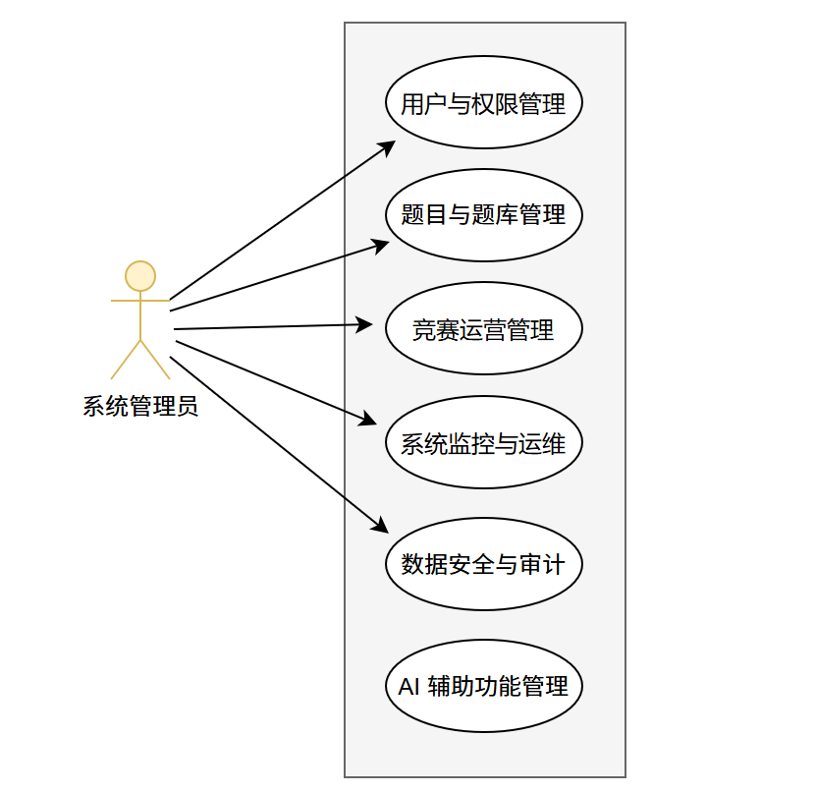
管理端子系统的用例图如图 4-13 所示，其功能分为用户与权限管理、题目与题库管理、竞赛运营管理、系统监控与运维、数据安全与审计以及 AI 辅助功能管理，主要为系统管理员、竞赛创建者等管理人员提供服务，以下详细介绍。
图 4-16 管理端子系统的用例图

4.4.1 用户管理
用户与权限管理模块是为了实现平台用户账号、角色及权限的精细化管控而设立的，是保障系统数据安全与操作合规的核心模块，仅系统管理员可使用。如图 4-17 是本功能的用例图。
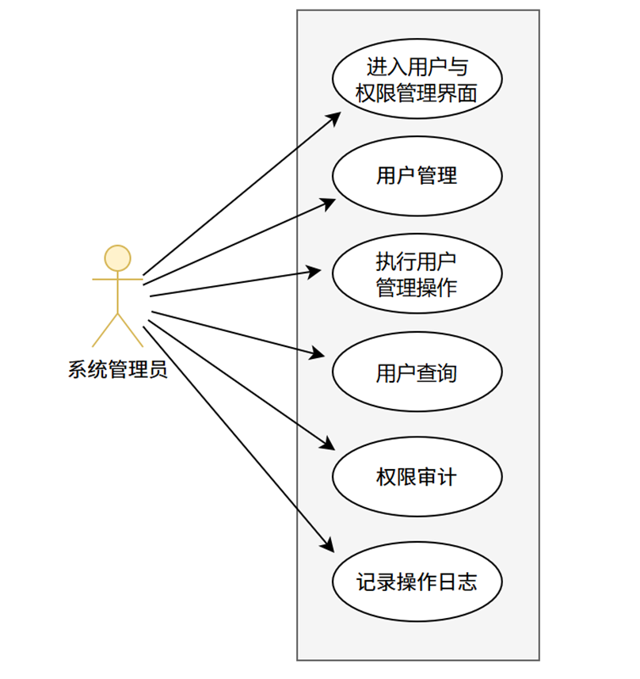
图 4-17 用户与权限管理用例图
角色：系统管理员
目的：完成系统用户账号的全生命周期管理、角色配置及权限分配，确保不同用户按职责获取对应操作权限。
用例描述：
- 系统管理员进入 “用户与权限管理” 界面，可选择 “用户管理”“角色配置”“权限审计” 三个子功能入口。
- 选择 “用户管理” 入口时，系统显示所有用户的账号信息，并提供查询、禁用 / 启用、重置密码、批量导入 / 导出操作。
- 管理员选择目标用户执行禁用 / 启用或重置密码操作，确认后系统更新用户账号状态，同步发送通知。
- 管理员输入用户名、邮箱等关键字执行查询操作，系统显示所有符合条件的用户列表，支持对查询结果执行上述用户管理操作。
- 选择 “角色配置” 入口时，系统展示已创建的角色列表，管理员可新建自定义角色，或为现有角色分配 / 回收模块权限。
- 所有操作完成后，系统自动记录操作日志，形成权限管理闭环，确保操作可追溯。

4.4.2 题目与题库管理
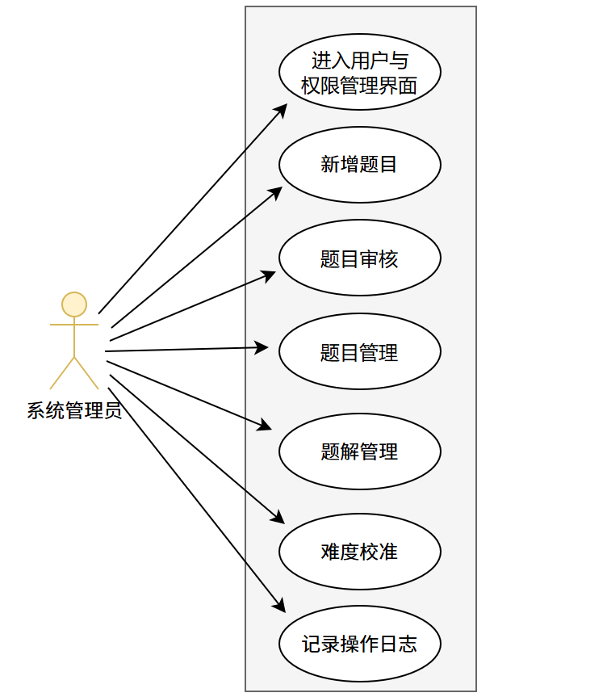
题目与题库管理模块是为了实现平台题目资源的创建、审核、维护与优化而设立的核心内容管理模块，为竞赛组卷和用户刷题提供优质、规范的题目资源支撑，系统管理员及已开通权限的竞赛创建者可使用。如图 4-18 是本功能的用例图。
图 4-18 题目与题库管理用例图
角色：系统管理员。
目的：完成题目从编辑录入到上线运营的全流程管理，保障题库资源的准确性、多样性与合理性，适配练习与竞赛场景需求。
用例描述：
- 管理人员进入 “题目与题库管理” 界面，可选择 “新增题目”“题目管理”“题解管理”“难度校准” 四个子功能入口。
- 选择 “新增题目” 入口时，管理人员使用富文本编辑器编写题目描述、输入输出要求、样例数据及提示信息，配置题目时间 / 内存限制，上传批量测试用例（支持导入文件格式校验），设置题目标签与初始难度等级。
- 题目编辑完成后提交审核，系统管理员审核通过后题目状态更新为 “已上线”，可在题库中展示；审核未通过则返回修改意见，管理人员根据意见调整后重新提交。
- 选择 “题目管理” 入口时，系统展示全量题目列表，支持按标签、难度、状态（待审核 / 已上线 / 已下线）等条件筛选，管理人员可对题目执行编辑、下线、批量修改标签等操作，对下线题目需填写下线原因并归档。
- 选择 “题解管理” 入口时，管理人员可上传官方题解，审核用户提交的优质题解，通过审核的用户题解将在题目详情页展示，同时支持对违规题解进行删除或隐藏处理。
- 选择 “难度校准” 入口时，系统自动加载题目答题数据（总提交量、通过率、平均解题耗时），生成难度调整建议，管理人员可复核建议并执行难度校准操作，同步更新题目难度标签。
- 所有操作完成后，系统自动记录操作日志（含题目创建、修改、审核等关键行为），便于后续追溯管理，确保题库维护过程可查可控。

4.4.3 竞赛运营管理
竞赛运营管理模块是为了实现编程竞赛从创建配置到赛后归档的全流程管控而设立的核心赛事运营模块，保障竞赛公平、有序开展，满足个人练习、团队比拼等不同场景的竞赛需求，系统管理员及已开通权限的竞赛创建者可使用。如图 4-19 是本功能的用例图。
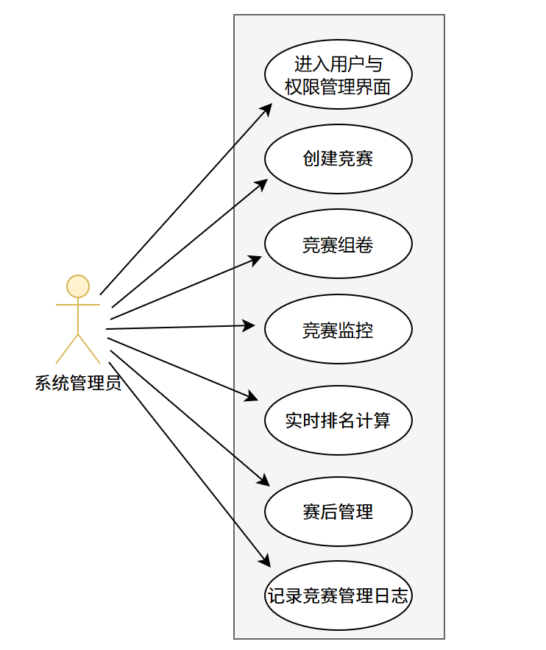
图 4-19 竞赛运营管理用例图
角色：系统管理员、竞赛创建者（需开通竞赛管理权限）
目的：完成竞赛全生命周期的配置、监控与运营，实现竞赛规则灵活配置、过程实时管控、结果精准统计，为用户提供专业的竞赛体验。
用例描述：
- 管理人员进入 “竞赛运营管理” 界面，可选择 “创建竞赛”“竞赛配置”“竞赛监控”“赛后管理” 四个子功能入口。
- 选择 “创建竞赛” 入口时，管理人员填写竞赛基础信息，包括竞赛名称、起止时间、赛制类型（ACM/OI 等）、参赛范围（公开 / 指定用户组），系统校验信息完整性与合理性，若存在时间冲突或信息不规范则返回提示，校验通过后进入组卷环节。
- 组卷环节中，管理人员从平台题库筛选目标题目，配置每题分值、时间限制及难度标签，支持调整题目展示顺序，完成组卷后可预览竞赛完整流程，确认无误后发布竞赛并开启报名通道，也可设置报名审核机制。
- 选择 “竞赛监控” 入口时，竞赛期间管理人员可实时查看竞赛进度、选手答题提交量、评测机运行状态，根据赛事需求执行封榜、暂停竞赛、延长时长等操作，封榜后普通用户仅能查看自身答题结果，隐藏排名变动。
- 系统自动根据竞赛规计算实时排名，管理人员可查看完整排名数据，监控异常提交行为并进行相应处理。
- 选择 “赛后管理” 入口时，竞赛结束后系统生成最终排名榜单，管理人员可确认榜单有效性，发布官方题解与赛事复盘，支持导出竞赛全程数据，同时开启竞赛回放功能供用户回顾学习。
- 所有操作完成后，系统自动记录竞赛管理日志，便于后续赛事追溯与优化，确保竞赛运营过程可查可控。

4.4.4系统监控与运维
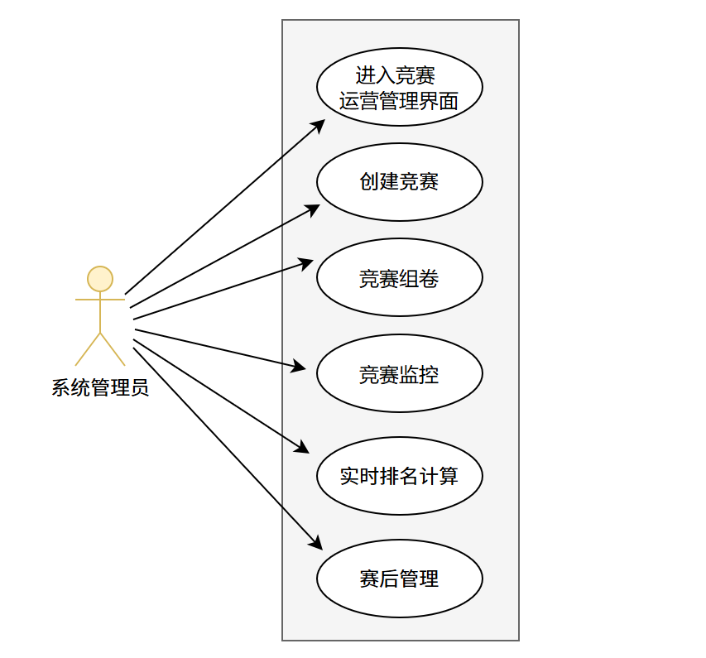
系统监控与运维模块是为了保障平台硬件资源、核心服务及第三方依赖的稳定运行而设立的核心运维模块，通过实时监控、故障处理与性能优化，确保系统在高负载、多场景下的可用性与响应速度，仅系统管理员可使用。如图 4-20 是本功能的用例图。
图 4-20 系统监控与运维用例图
角色：系统管理员
目的：实时追踪系统全链路运行状态，及时排查并解决硬件、服务及接口异常，优化系统资源分配，为平台稳定运行提供技术支撑。
用例描述：
- 系统管理员进入 “系统监控与运维” 界面，可选择 “资源监控”“服务监控”“任务运维”“性能优化” 四个子功能入口。
- 选择 “资源监控” 入口时，系统实时展示服务器 CPU、内存、磁盘占用率及网络带宽使用情况，管理员可查看历史资源使用趋势图表，设置资源阈值告警，及时发现资源过载风险。
- 选择 “服务监控” 入口时，系统展示评测机集群在线状态、AI 服务 API 调用成功率、响应时长及错误码分布，同时监控数据库连接数、接口请求延迟等关键指标，管理员可一键重启异常服务。
- 选择 “任务运维” 入口时，管理员可查看当前评测任务队列长度、待处理任务分布，对积压任务执行优先级调整或批量清理操作；同时支持手动触发系统健康检查，检测模块衔接数据一致性，排查潜在运行故障。
- 选择 “性能优化” 入口时，管理员可根据监控数据调整评测任务资源分配占比，扩容高负载服务器节点，优化数据库查询语句或缓存策略，提升系统整体响应效率。
- 所有运维操作均由系统自动记录操作日志，包含操作人、操作时间、操作结果及影响范围，便于后续运维行为追溯与问题复盘。

4.4.5数据安全与审计
数据安全与审计模块是为了保障平台核心数据完整性、敏感信息保密性及操作行为可追溯而设立的安全管控模块，是防范数据泄露、丢失及违规操作的关键支撑，仅系统管理员可使用。如图 4-21 是本功能的用例图。
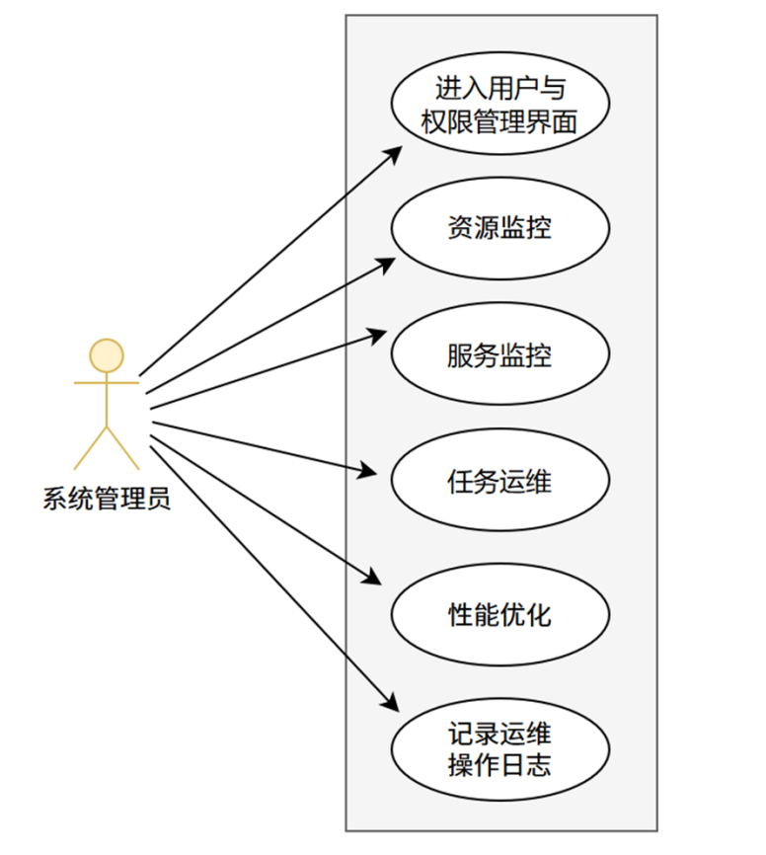
4-21 数据安全与审计用例图
角色：系统管理员
目的：完成系统核心数据的备份与恢复、操作日志的审计追溯及敏感数据的加密保护，确保平台数据安全合规、操作行为可查可控。
用例描述：
- 系统管理员进入 “数据安全与审计” 界面，可选择 “数据备份与恢复”“日志审计”“敏感数据管理” 三个子功能入口。
- 选择 “数据备份与恢复” 入口时，管理员可配置数据备份规则，设置自动备份周期（如每日全量备份、实时增量备份），选择备份范围（用户数据、题库数据、竞赛数据等），也可手动触发紧急备份。
- 管理员选择历史备份文件，校验文件完整性（通过备份校验码验证）后发起数据恢复操作，系统展示恢复范围及预估耗时，确认后执行恢复流程，恢复完成后生成恢复报告，记录恢复结果。
- 选择 “日志审计” 入口时，系统支持按日志类型、操作人、时间范围等条件筛选查询，展示日志详情。
- 管理员发现异常日志时，可标记日志并发起溯源核查，系统支持导出日志文件存档，满足合规审计需求。
- 选择 “敏感数据管理” 入口时，管理员可查看用户敏感信息的加密存储状态，配置加密算法参数，定期检测敏感数据泄露风险。
- 所有操作均由系统自动记录安全审计日志，包含操作人、操作时间、操作内容及影响范围，形成数据安全管理闭环，确保全程可追溯。

4.5.6 AI 辅助功能管理
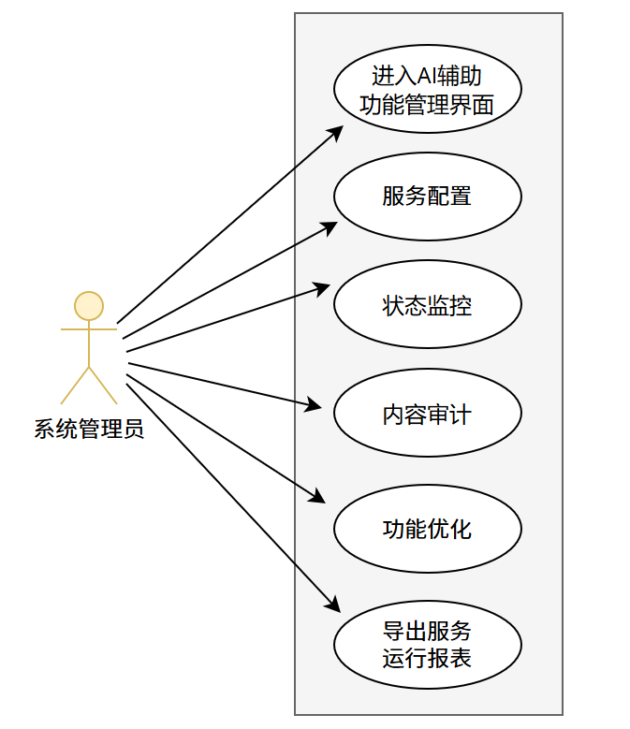
AI 辅助功能管理模块是为了保障平台 AI 编程助手服务的稳定运行、内容合规及功能优化而设立的专项管理模块，通过对 AI 交互全流程的监控与管控，为用户提供安全、精准的智能辅助体验，仅系统管理员可使用。如图 4-22 是本功能的用例图。
图 4-22 AI 辅助功能管理用例图
角色：系统管理员
目的：完成 AI 编程助手的服务配置、状态监控、内容审计及功能优化，确保 AI 辅助功能合规、稳定、高效，为用户编程学习提供可靠支持。
用例描述：
- 系统管理员进入 “AI 辅助功能管理” 界面，可选择 “服务配置”“状态监控”“内容审计”“功能优化” 四个子功能入口。
- 选择 “服务配置” 入口时，管理员可设置 AI 服务核心参数，包括单用户每日咨询次数限制、响应超时时间阈值，配置 AI 交互权限，同时可启用 / 禁用 AI 代码分析、错误调试等细分功能。
- 选择 “状态监控” 入口时，系统实时展示 AI 服务 API 调用成功率、响应时长分布、错误码统计及服务器资源占用情况，管理员可查看历史运行趋势图表，设置异常告警规则，一键重启故障服务节点。
- 选择 “内容审计” 入口时，系统展示 AI 对话日志，支持按时间范围、用户账号、关键词等条件筛选，管理员可审核对话内容合规性，删除违规回复或标记风险对话，防止不良信息传播。
- 选择 “功能优化” 入口时，管理员可查看 AI 辅助功能使用数据，根据题目类型、错误类型等维度优化 AI 知识库，调整响应逻辑，同时可上传优质题解思路丰富 AI 参考数据，提升辅助精准度。
- 系统支持导出 AI 服务运行报表，管理员可定期分析报表，识别服务瓶颈，制定优化计划。
- 所有操作均由系统自动记录管理日志，包含操作人、操作时间、操作内容及影响范围，形成 AI 辅助功能管理闭环，确保全程可追溯、可管控。

4.5 非功能性需求

4.5.1 界面需求
系统的界面要求如下：
- 页面内容：各类功能模块信息展示准确完整，技术术语、行文格式统一规范，无歧义表述；栏目与菜单设置贴合用户使用场景，布局逻辑清晰，确保用户能快速定位目标功能；实时同步关键数据，保证信息传递及时有效。
- 导航结构：设计层级分明的导航体系，主导航栏明确区分核心模块，二级导航精准拆分细分功能；配备清晰的导航指示，支持快速返回上级页面或首页，降低用户操作成本，适配不同角色的使用习惯。
- 技术环境：页面适配主流浏览器及常用分辨率，确保在不同设备上显示正常；所有链接均指向有效页面，无错误链接、空链接或死链接；优化页面加载速度，核心功能响应及时，无明显卡顿。
- 艺术风格：界面整体风格简约专业，符合编程学习与竞赛场景的严肃调性，同时保持视觉清新悦目；布局疏密有致，避免信息过载，关键操作区域突出显示；字号大小适宜，字体统一选用清晰易读的无衬线字体，前后保持一致；色彩搭配和谐自然，主色调选用科技感中性色，功能区分用色温和不刺眼，与功能内容相协调，提升视觉舒适度。

4.5.2 响应时间需求
系统需保障各类用户操作的高效响应，为用户提供流畅的使用体验，具体要求如下：
- 核心操作响应：用户登录、代码提交、题目浏览、竞赛报名、AI 辅助咨询等核心操作，系统响应时间需控制在 3 秒以内，确保用户操作无明显等待感。
- 数据加载响应：题库筛选、提交记录查询、竞赛排名刷新、统计数据展示等涉及数据查询的操作，系统需快速返回结果，响应时间不超过 3 秒。
- 异常情况处理：系统需实时监测各类非正常场景，包括设备通信中断、数据库连接失败、评测机离线、AI 服务接口异常等，及时触发异常提示机制。
- 异常反馈要求：出现异常时，系统需在 3 秒内返回明确的错误提示信息，说明异常原因及初步处理建议，避免用户长时间等待或遭遇无响应状态，保障操作流程可感知、可追溯。

4.5.3 可靠性需求
系统需具备高稳定性与并发承载能力，保障用户在不同使用场景下的顺畅体验，具体要求如下：
- 运行稳定性：系统需支持 7×24 小时不间断运行，无计划停机外的宕机情况，确保用户可随时进行登录、刷题、竞赛参与、代码提交等操作，核心服务可用性不低于 99.9%。
- 并发访问支持：系统需具备充足的并发处理能力，能够稳定支撑 50 人及以上用户同时登录客户端，同步进行题目浏览、代码编辑提交、竞赛作答、AI 辅助咨询等操作，无响应延迟、操作卡顿或数据同步异常等问题。
- 功能准确性：在高并发场景下，系统需准确执行各项核心功能，包括实时返回评测结果、正确更新竞赛排名、精准展示题目与用户数据，各类操作反馈信息清晰准确，无功能失效或数据错误情况。
4.5.4 可扩展性需求
系统设计要求能够体现扩展性要求，以适应将来功能扩展的需求。

4.5.5 系统安全性需求
系统需构建全方位的安全防护体系，保障数据安全、功能访问合规及操作风险可控，具体要求如下：
- 权限管控：实行精细化角色权限管理，按普通用户、竞赛创建者、系统管理员等角色划分访问权限，不同角色仅能进入对应权限范围内的功能模块，无权限操作时需拦截访问并给出明确提示，确保功能访问合规。
- 数据保护：建立数据安全防护机制，防止因误操作导致的用户刷题记录、竞赛成绩、题目数据等核心信息丢失或破坏；对用户敏感信息进行加密存储，避免信息泄露；禁止非法访问、窃取系统网页及各类核心内容。
- 操作防护：拦截恶意请求与非法操作，防范 SQL 注入、跨站脚本攻击等注入式攻击，抵御 DDoS 攻击对服务的影响；对关键操作设置确认流程与操作日志记录，确保操作可追溯、可审计。
- 环境安全：通过安全沙箱实现用户提交代码的隔离运行，限制资源占用，防范恶意代码对系统主机的攻击，保障评测环境与服务器安全

5．需求变更
需求变更控制是平衡 “业务灵活性” 与 “项目可控性” 的核心流程，旨在通过标准化的评估、决策与执行，降低变更对项目进度、成本、质量的负面影响。结合图5-1的流程框架，其详细控制过程如下：
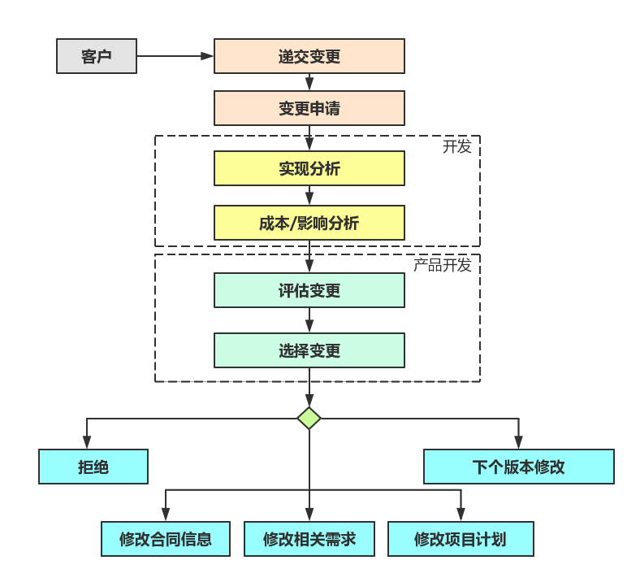
图5-1需求变更控制变更图

5.1 变更发起：客户递交变更请求
责任主体：业务方代表
操作与输出：客户基于业务需求调整、用户反馈等场景，提交《需求变更申请单》，明确变更背景、变更内容、预期价值，经项目接口人确认后，形成正式变更请求。

5.2 开发小组：技术可行性与成本 / 影响分析
责任主体：开发小组（含技术负责人、开发工程师）
1.技术可行性评估：
从现有技术架构、代码耦合度、第三方依赖等角度，判断变更是否可实现；若存在技术难点，需同步标注风险及解决方案。
2.成本 / 影响量化分析：
（1）人力成本：评估变更所需的开发工时；
（2）进度影响：判断是否延误当前迭代里程碑；
（3）范围影响：识别变更波及的关联模块。
（4）输出：技术评估与影响分析，明确 “可行/不可行/ 有条件可行” 的初步结论。

5.3 产品开发小组：战略与经济层面评估
责任主体：产品开发小组（含产品经理、项目负责人）
1.机构与战略匹配性：
判断变更是否符合项目核心目标、是否偏离需求基线。
2.经济层面评估：
计算变更的投入产出比，包括直接成本、间接成本，以及变更带来的业务收益。
输出：战略与经济评估，结合开发小组的结论，形成 “建议通过 / 建议调整 / 建议驳回” 的综合意见。

5.4 变更决策：变更选择与结果落地
责任主体：产品开发小组
基于前序评估结果，形成 3 类决策结果：
结果 1：拒绝变更
适用于“技术风险过高、成本收益失衡”的场景，需向客户反馈变更驳回说明，明确理由及替代方案。
结果 2：下个版本修改
适用于 “变更价值合理，但当前资源 / 进度不支持” 的场景，需将变更录入需求池，标注优先级及规划迭代。
结果 3：变更通过
适用于 “价值＞成本，风险可控” 的场景，需同步明确执行条件。

5.5 变更实施：需求、合同与计划的同步更新
责任主体：项目组
若变更通过，需完成 3 项核心动作：
1.修改相关需求：更新《需求规格说明书》，标注版本号，同步至开发、测试团队；
2.修订合同信息：若变更涉及范围、成本调整，由商务团队与客户签署《需求变更补充协议》，明确费用、交付标准的变更；
3.调整项目计划：更新工作分解结构、甘特图，重新分配资源，并同步至所有项目干系人。

5.6 变更收尾：验证与归档
责任主体：测试团队、客户
变更验证：测试团队针对变更内容执行回归测试，客户开展用户验收测试；
文档归档：将材料归档至项目配置库，实现全流程可追溯。

6．产品提交
提交产品为：
- LetucOJ在线编程测评与学习管理系统网站实物
- 数据库初始数据
- 系统开发过程文档
（1）需求规格说明书：即本文档，详细描述系统的功能需求、非功能性需求、应用环境、角色权限、交互流程及需求变更控制规则，为开发、测试提供核心依据。
（2）概要设计文档：包含系统整体架构设计、微服务模块划分、模块间接口定义、数据流程图、核心类图及数据库 ER 图，明确各模块的职责边界与交互逻辑。
（3）详细设计文档：针对每个微服务模块的详细设计，包含核心算法实现、接口参数说明、数据库表结构详情、异常处理机制及关键业务流程时序图。
（4）API 接口文档：包含所有前后端交互接口、微服务间调用接口的地址、请求方式、参数类型、返回结果格式及示例，支持在线调试。
（5）测试文档：包含测试计划、测试用例（功能测试、性能测试、安全测试）、测试报告，覆盖核心功能（如代码提交、评测、竞赛管理、AI 辅助）的验证场景，明确测试环境、测试步骤及预期结果。
- 系统使用维护说明文档
（1）系统部署手册：详细说明部署环境准备、单机部署步骤、容器化部署步骤、集群部署步骤，包含环境变量配置、端口占用说明、服务启动顺序及部署常见问题排查方案。
（2）用户使用手册：分角色（普通用户、竞赛创建者、系统管理员）编写，包含系统登录、功能操作流程、界面元素说明、常见操作场景示例（，配有关键步骤截图，便于用户快速上手。
（3）系统维护手册：包含系统监控指标说明、日志查看方法、数据备份与恢复流程、服务重启步骤、常见故障排查指南，支持运维人员日常维护。
（4）版本说明文档：记录系统当前版本号、核心功能清单、已知问题、版本迭代计划，明确本次交付的功能范围与后续可扩展方向。

7．实现约束
系统的实现需严格遵循以下技术规范与环境要求，确保各模块兼容适配、稳定运行，符合技术架构设计标准：
1. 操作系统为：支持 Windows 10、CentOS 7.6 及以上、Ubuntu 20.04 LTS 及以上版本。需满足 Docker、Kubernetes 容器化部署需求，Linux 系统内核版本不低于 3.10，保障微服务集群、代码执行沙盒环境的正常运行，同时支持分布式存储扩展与多线程并发处理。

2. 开发工具为：后端使用 IntelliJ IDEA 2023.2 及以上版本，配置 JDK 17 以适配 Spring Boot 3.3.0 框架；前端采用 Visual Studio Code 1.70 及以上版本，安装 Vue 3、TypeScript 相关插件；项目构建后端依赖 Maven 3.8.5 及以上工具，前端依赖 Vite 6.3.5 工具；数据库管理使用 Navicat 16 及以上版本或 DataGrip，Redis 管理采用 Redis Desktop Manager 2023 及以上版本，容器化管理使用 Docker Desktop 4.0+ 或 Docker Engine 20.10+。

3. 数据库为：采用 MySQL 8.0.33 存储用户、题目、提交记录、竞赛等核心业务数据，使用 InnoDB 存储引擎，字符集统一为 UTF-8mb4；搭配 Redis 7.2 用于 JWT 黑名单管理、会话缓存及临时数据存储，支持集群部署模式，缓存键命名遵循“模块名:功能名:唯一标识”规范；使用 MinIO 8.5.17 实现测试用例文件的分布式高可用存储，启用多数据节点部署，单个文件大小不超过 10MB，访问权限限制为内部服务读写。

4. Web 服务器为：后端基于 Spring Cloud Gateway 7777 端口提供统一请求入口，支持路由转发、负载均衡、JWT 身份认证与授权、静态资源服务；前端静态资源部署依托 Nginx 1.24 及以上版本，配置 Gzip 压缩与静态资源缓存策略；微服务通过 Spring Boot 内置 Tomcat 容器运行，无需额外部署独立 Web 服务器；服务发现依赖 Nacos 2023.0.1.2，实现微服务注册与通信，网络隔离采用 Docker 桥接模式。

8．签字
本需求规格经过双方认可，特签字如下表 8-1 所示。
表 8-1 签字表
用户签署信息 |  |  | 企业签署信息
单位名称 |  | 单位名称 | 三峡大学
签署人姓名 |  | 签署人姓名
签署日期 | 2025.12.15 | 签署日期 | 2025.12.15

